BD2MAA 使用前必看
《棕色尘埃2》PC 端日常自动化脚本 · 使用前必读
Maa Assistant Browndust2
《棕色尘埃2》PC端日常自动化脚本
使用前必看（按重要程度从高到低排列）：
一、必做·全局前置（任一项未设置，脚本将无法正常工作）
1.游戏内语言请使用「简体中文」；否则脚本的文字识别会全部失效。
2.请以「窗口化 16:9、1920×1080 分辨率」运行游戏（1080P 显示器建议全屏运行游戏）；分辨率不符会导致图像识别失败。
PS:在脚本软件中添加并置顶“前置程序”任务，在附加参数一栏填入"-screen-width 1920 -screen-height 1080"(不要填入引号)，执行任务打开游戏窗口，即可使游戏分辨率达到要求！！（详情见根目录重要教学.mp4）
3.请在游戏设置的「操作设置」中，将方向键设置为「固定式」；否则需要移动位置的任务会失败。4.请开启游戏的「剪影模式」（如未开启，脚本会自动开启）；可提升识别稳定性与运行效率。
二、启动方式
5. 先运行游戏程序 BrownDust II.exe，再双击根目录的 launcher.bat 启动脚本（**首次启动会自动生成带图标的桌面快捷方式「MaaBd2」，之后也可双击它启动**），设置需要执行的任务后点击「开始任务」即可。
三、任务专属前置（仅在使用对应任务时需要）
6. 「资源吸收和召集」任务：进入任意剧情卡带，按「Q」或点击进入「天赋技能」配置页，将「探查」「吸收」「召集」「制伏」四个技能按顺序配置到 1–4 号快捷技能栏，并把该任务会进入的剧情卡带的传送阵全部点亮，方可启动此任务！（图示见下方图 2）
四、任务说明与建议
7. 「分解装备+精炼」任务说明：流程为先一键强化当天「免费抽抽乐」抽出的非UR装备，脚本会勾选强化到指定阶段后自动分解以完成分解任务；精炼则选取第一页的任一 18 分装备精炼一次以完成任务。
8. 推荐按照「推荐的任务流程设置」（见下方图 1）图示安排任务执行顺序，以获得更顺滑的体验。

图 1 推荐的任务流程设置
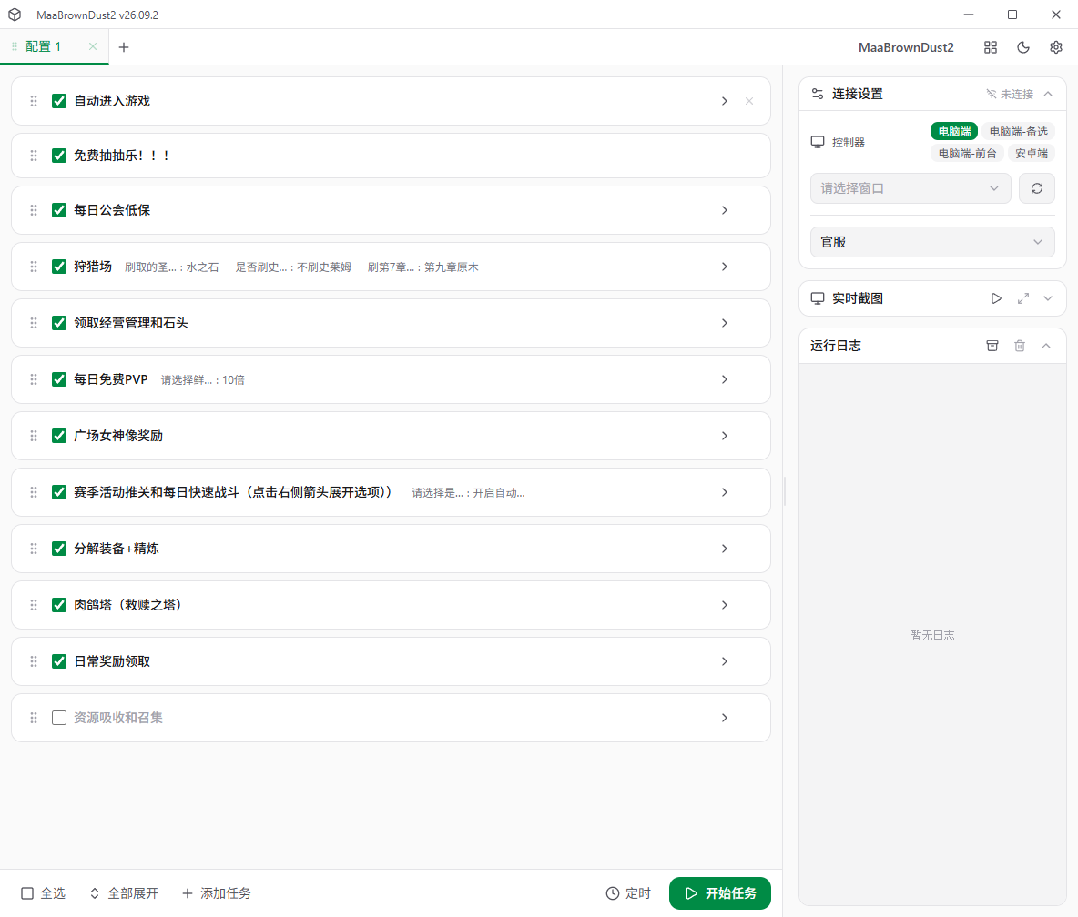

图 2 地图吸收召集的天赋技能配置图示
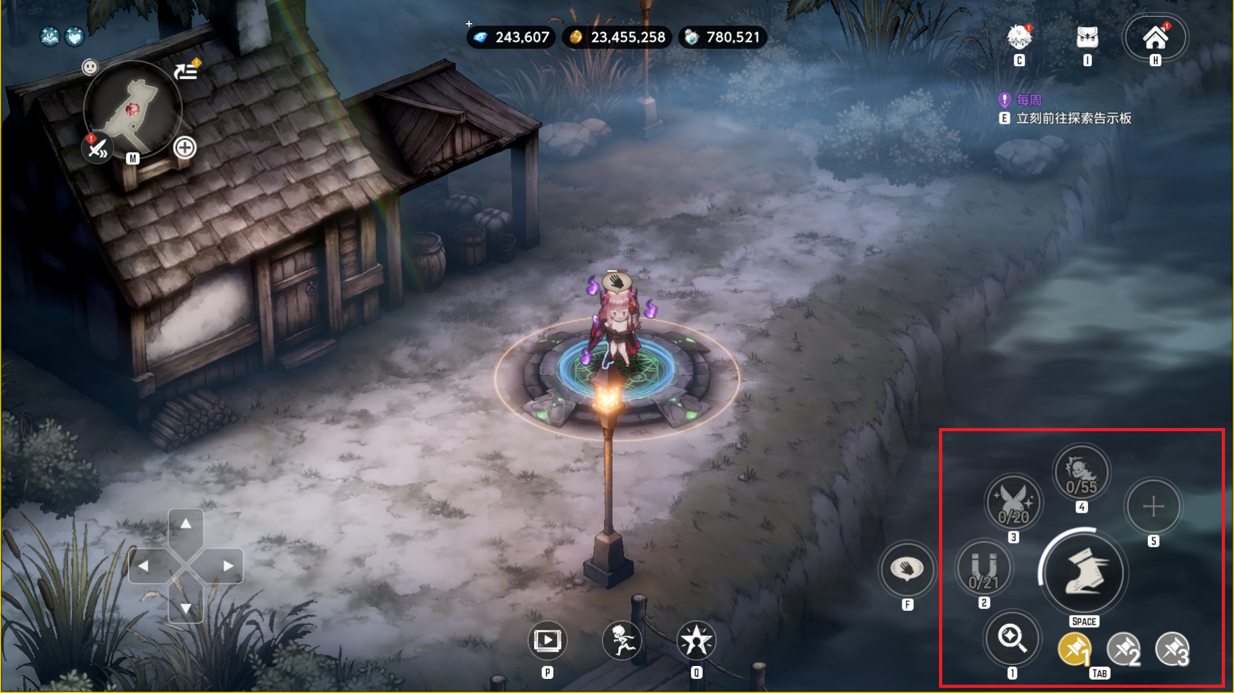

图 3 游戏操作设置中关于方向键的设置
